Tartu MÕS testala
Testala loomise põhjendus
Käesoleva mehitamata õhusõidukite süsteemide (MÕS) testala loomise eesmärk on võimaldada droonitehnoloogiatega seotud lennutegevuse läbiviimist oluliselt lihtsamalt ja mugavamalt, kui see oleks väljaspool testalasid kehtivate õigusaktide kohaselt võimalik, tagades samaaegselt nõutud ohutuse. Testala loob sobiva ja kontrollitud keskkonna mehitamata lennutegevusele, mille teostamine väljaspool sellist ala võib olla tehniliselt keerukas, õiguslikult piiratud või avaldada mõju lennuohutuse tagamisele.
Testala kasutamise peamine sihtrühm on erasektor, kellel on vajadus arendada, katsetada ja valideerida uusi mehitamata lennundustehnoloogiaid. Testala pakub ettevõtjatele reaalset ja regulatiivselt toetatud keskkonda, mis võimaldab teostada lennutegevust ning arendusprojekte viisil, mis ei oleks tavapäraselt võimalik või oleks oluliselt piiratud. Sellisel kujul toetab planeeritav testala otseselt tehnoloogilise võimekuse kasvu ja sektoripõhist innovatsiooni, mis on riiklikult oluline tänases majandus- ja julgeolekupoliitilises olukorras. Täna selline võimalus testalade näol erasektorile puudub, kuid vajadus selle järgi on selgelt olemas.
Testala loomisel toetutakse rakendusmääruse (EL) 2019/947 artikli 15 lõikele 2, mis annab liikmesriikidele õiguse pädeva asutuse tehtud riskihindamise alusel määratleda geograafilised piirkonnad, kus mehitamata õhusõiduki süsteemi käitamine on vabastatud ühest või mitmest avatud kategooria nõudest. See loob võimaluse kujundada õhuruumi paindlikumaks käitamiseks ja soodustada valdkonna innovatsiooni, säilitades samal ajal üldise ohutustaseme. Käesoleva testala jaoks sobivate MÕS geograafiliste piirkondade loomiseks vajalik riskianalüüs on hetkel koostöös Transpordiameti mehitamata lennunduse osakonnaga teostamisel. Lisaks on vajalik testala jaoks kehtestada eraldatud õhuruum mehitatud lennuliikluse kaitsmiseks, mis eeldab samuti täiendavat õhuruumi analüüsi.
Järgnevalt on välja toodud planeeritava testala kirjeldus.
Ala kirjeldus
Planeeritav Tartu MÕS testala asub umbes 7 km kaugusel Tartu linna piirist loode suunas ja kulgeb Tallinn-Tartu maanteest kagu suunas kuni Puurmani asulani. Kagu suunas on ala piiriks Tartu-Jõgeva-Aravete maantee koos Tabivere, Lähte ja Kärkna asulatega. Ala piirid on näha alloleval joonisel 1 ja dokumendile lisatud .kml failis. Täiendavalt on joonisel kujutatud punktiirjoonega Tartu lennuvälja väljumis- ning saabumisprotseduurid, ala lähistel olevad geograafilised alad ning harjutusala „Tsoon 8“.
Planeeritava testala maa-ala kirjeldus:
- Testala asub väga hõreda asustusega maa-alal, mis tagab vajaliku ohutustaseme elanikkonnale;
- Testalale on ette nähtud tõusu- ja maandumiskoht mehitamata õhusõidukitele, mis on märgistatud ja asub kontrollitud maa-alal;
- Olemasolevatest MÕS geograafilistest aladest tulenevaid piiranguid testalal ei esine;
- Valitud maa-ala on valdavalt kaetud puittaimestikuga, esineb üksikuid lagedaid alasid, puuduvad kõrgrajatised;
- Ala piirid on valitud selliselt, et kogu käitamine koos kaasnevate riskipuhvritega mahub loodava geograafilise ala piiridesse.
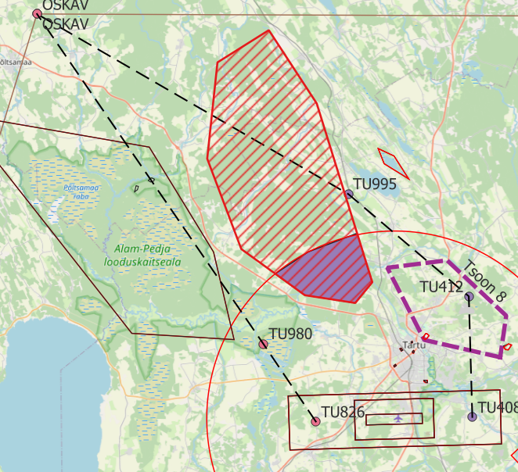
Joonis 1. Planeeritav testala on kujutatud viirutatud polügoonina.
Planeeritav testala asub osaliselt Tartu FIZ lower osas ja alates kõrgusest 1500 jalga merepinnast Tartu FIZ upper osa sees, klass G õhuruumis.
Planeeritava ala õhuruumi võimalik arhitektuur
Planeeritava testala õhuruum on vertikaalselt jaotatud kolmeks kihiks, millel on erinevad kasutustingimused ja õiguslik staatus mehitamata ja mehitatud lennundusele:
Kihi tähis | Kõrgusvahemik | Õhuruum | Kasutuseesmärk ja -sagedus
A | Maapind – 500 ft AGL | Püsiv piiranguala | Püsiv testimisala lihtsamaks mehitamata lennutegevuseks, 4-7 päeva nädalas
B | 500 ft AGL – 3000 ft AMSL | TSA (D-1) | BVLOS lennutegevus, sidelahenduste jm mehitamata süsteemide katselennud, 1-2 nädalat kuus
C | 3000 ft AMSL – FL95 | TSA (D-7) | Suurema lennuulatusega mehitamata lennutegevus, eriprojektid, 1-2 korda kuus
Mehitamata lennutegevuseks kehtestatakse riskihindamise tulemusena kõigis õhuruumi kihtides sobiv MÕS geograafiline ala, mille kasutamine on piiratud ja toimub ainult kooskõlastatult Eesti Lennuakadeemiaga. Täiendav testala õhuruumi arhitektuuri skeem on toodud joonisel 2.
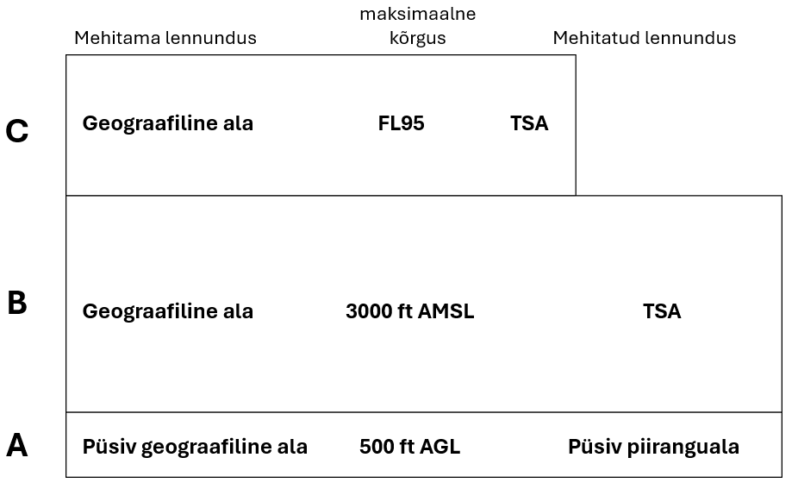
Joonis 2. Planeeritava testala õhuruumi arhitektuuri skeem.
Allpool on toodud planeeritava testala õhuruumi koordinaadid vastavalt kihi tähisele.
Õhuruumi osade A ja B koordinaadid:
26.453463914008,58.6854702970303
26.3580631024469,58.65428976836
26.3390170118532,58.5610162246498
26.4023393005268,58.4732130420301
26.5203637331152,58.4282880301448
26.6141291021924,58.420723579045
26.6457476568812,58.4409869440037
26.5424422066479,58.6146006187872
26.453463914008,58.6854702970303
Õhuruumi osa C koordinaadid:
26.5424422066479,58.6146006187872
26.6176299712595,58.4889321492252
26.526385909345,58.4704069094008
26.5264540527818,58.4704069094008
26.4654864162536,58.4492044655881
26.4023393005268,58.4732130420301
26.3390170118532,58.5610162246498
26.3580631024469,58.65428976836
26.453463914008,58.6854702970303
26.5424422066479,58.6146006187872
Testala mõju mehitatud lennuliiklusele
Kogu ala ulatuses kehtib mehitatud lennundusele püsiv piiranguala kõrguseni 150 m (500 jalga) maapinnast. Kogu ala ulatuses on võimalik kehtestada TSA vastavalt protseduuridele aktiveerimisega D-1 kõrguseni 914 m (3000 jalga) merepinnast. Väljaspool Tartu FIZ lower osa rakendatakse TSA õhuruumi kasutamiseks kõrgustel 3000 jalga merepinnast – FL95 (914 m kuni 2895 m) tavapärast ajutise õhuruumi eraldamise protseduuri (NOTAM D-7).
Planeeritava testala õhuruumi C osa (3000 jalga – FL95) läbib Tartu lennuvälja raja 08 väljumis- ja raja 26 saabumisprotseduur (vt joonis 1), kus mehitatud lennuliiklus siseneb Tartu AFIS õhuruumi punkti OSKAV kaudu ja alustab sealt laskumist (üldjuhul standardne ja ühtlane, kuid laskumisnurk võib sõltuda ilmast ja muudest tingimustest). STARi ainuke kõrguspiirang on punktile NUKDU, kus lennuk ei tohi olla madalamal kui 3000 jalga merepinnast. Kuna hetkel kehtiva saabumisprotseduuri järgi oleks lend hajutatud 3000 jala kõrgusel merepinnast ning kõrgema kõrgusega peab hakkama saabumisprotseduuri kõrgusi analüüsima ja vajadusel panema vahepunktidele kõrguspiiranguid, siis on vajalik teostada täiendav aeronavigatsiooniline analüüs, et hinnata täiendavalt planeeritava ala mõju mehitatud lennuliiklusele.

